Programa

**Doutorado**

**UESB**

**ou Mestrado**

**UESB**

**PROGRAMA DE PÓS-GRADUAÇÃO EM ENFERMAGEM E SAÚDE**

**TÍTULO DA DISSERTAÇÃO OU TESE**

**NOME DO MESTRE OU DOUTOR (TAMANHO 8)**

**AMANDA DE ALENCAR PEREIRA GOMES**





 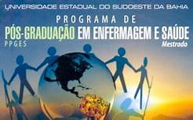

**UNIVERSIDADE ESTADUAL DO SUDOESTE DA BAHIA**

**PROGRAMA DE PÓS-GRADUAÇÃO EM ENFERMAGEM E SAÚDE**

**NOME DO MESTRE OU DOUTOR**

**TÍTULO DA DISSERTAÇÃO OU TESE**

**Orientador(a):** Prof.(a) Dr.(a) xxxxx

**JEQUIÉ/BAHIA**

**2023**

**(ANO DA ENTREGA DA MÍDIA)**

**2023**3